《馬可‧卡薩格蘭：邁向第三代城市》新書發表，第三代城市的七宗罪
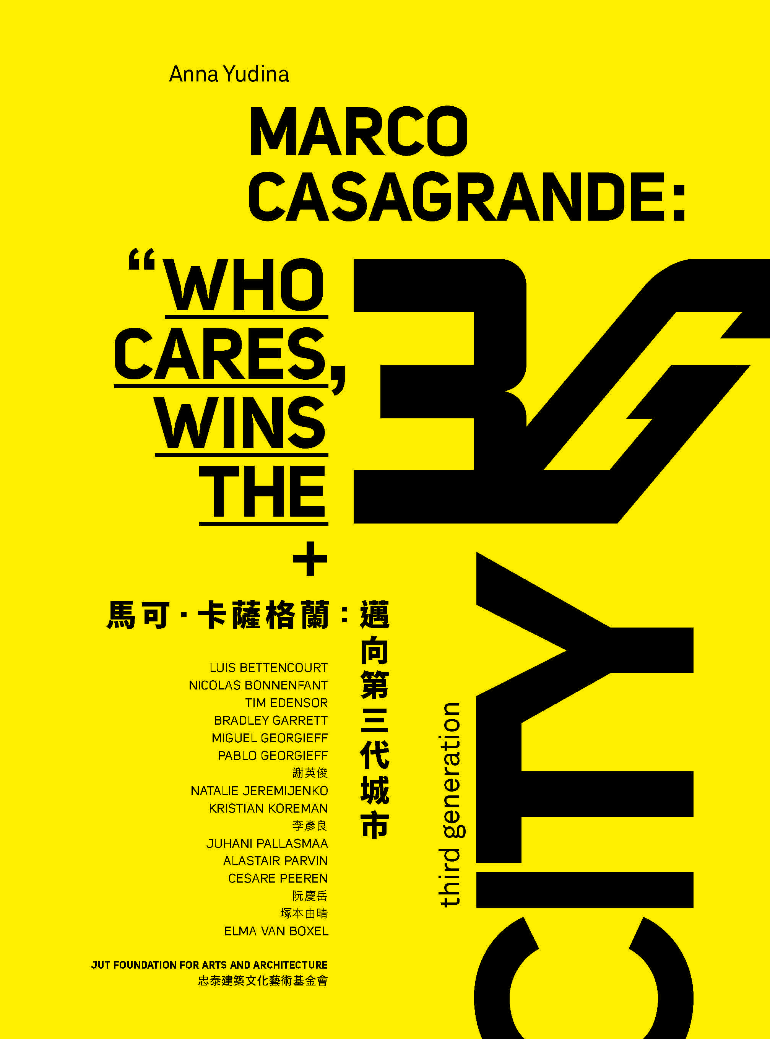
忠泰美術館現正推出《零城─馬可‧卡薩格蘭：邁向第三代城市》展覽，將植物、泥土、磚牆、玻璃砂和鋼板搬進美術館，打造一座有機建築實驗室，為建築師馬可‧卡薩格蘭首次完整個展；除此之外，《馬可‧卡薩格蘭：邁向第三代城市》專書也同步正式發表，忠泰美術館邀請到建築師馬可‧卡薩格蘭親自來台，於7/7週六舉辦新書發表會。

作者安娜‧尤季納（Anna Yudina）提到《馬可‧卡薩格蘭：邁向第三代城市》專書，並不是一本「普通」的專題論文，而是種開放形式的對談。內容彙整多位國內外建築及都市規劃從業者、跨領域研究者的多角度訪問，猶如一場開放式大型對談，引薦各界專家的理念與專案經驗。穿插馬可十餘件作品的創作背景故事，串連成一段引領我們探索新形態都市未來面貌的旅程。

新書發表會以「第三代城市的七宗罪」為主題，「巫師」、「園藝師」、「桑拿」、「安拿其」、「廢墟」、「弱」、「愛」七個關鍵字鑰匙，打開七個開放式議題，邀請到與馬可‧卡薩格蘭多年好友兼合作夥伴的評論家暨策展人阮慶岳，與馬可暢談並挖掘「城市」的種種面向，進行一場充滿意外、既異國又在地、奇妙且令人心動的建築道德哲學論辯，作為新書《馬可‧卡薩格蘭：邁向第三代城市》的最佳引言。7/7週六新書發表會，當天購書即可獲得兩張展覽票券，歡迎大家共襄盛舉！

- 活動資訊
第三代城市的七宗罪
─馬可‧卡薩格蘭(建築師) ╳ 阮慶岳(策展人)對談
暨《馬可‧卡薩格蘭：邁向第三代城市》新書發表
時間：7/7（六）14:00-16:00（13:30開放入場）
地點：忠泰企業大樓7F 忠泰講廳（台北市大安區市民大道三段178號）
報名連結：https://www.accupass.com/go/marco3gcity
講者：馬可‧卡薩格蘭（Marco Casagrande）
主持暨對談人：阮慶岳（元智大學藝術與設計學系教授）

